**1)DECOUPAGE DU PROJET**

**WBS**

SITE DE GESTION D’EMBAUCHE

Intégration

Récette

Création de base Données

Etudes de bessoin

Etude Préalable

Mise à jour

TEST

Site d’embauche

Candidat

Publication des offres d’emploi

Entreprise

Création d’un compt

Recherche d’emploi

Création d’un compt comptcompte

Formation

Soumission des CV

TEST

Clôture

TEST

Etude technique

Etude détaillée

Document-ation

Affichages des candidatures

Suivi des candidatures

TEST

Tableau pour suivre les offres d’emploi

**2. PLANIFICATION**

**2.1 TABLEAUX DE PLANIFICATION**

|  |  |  |  |
| --- | --- | --- | --- |
| Numéro de la Tache | Nom des Taches | Durée | Prédécesseurs |
| A | Choix du projet | 5 | Aucun |
| B | Analyse de besoin et objectifs | 4 | A |
| C | Cahier de charges et Réunir des  informations | 3 | A, B |
| D | Rédaction du plan | 3 | C |
| E | Planification et estimation des charges | 6 | D |
| F | Installation des matériels et outils | 2 | C, D, E |
| G | Développer le design graphique | 5 | F |
| H | Création de la base de donnée | 4 | G |
| I | Développer les fonctionnalité d’inscription et de connexion | 4 | H |
| J | Création des profils utilisateur  (candidats et entreprises) | 3 | I |
| K | Intégrer un system de gestion des offres | 4 | J |
| L | Ajouter des fonctionnalités de recherche d’emploi | 3 | J, K |
| M | Mettre en place des notifications par email | 2 | L |
| N | Test de réalisation du projet | 2 | M |
| O | Clôturation du site et livraison des Documents | 2 | N |

**2.2 Diagramme de PERT**

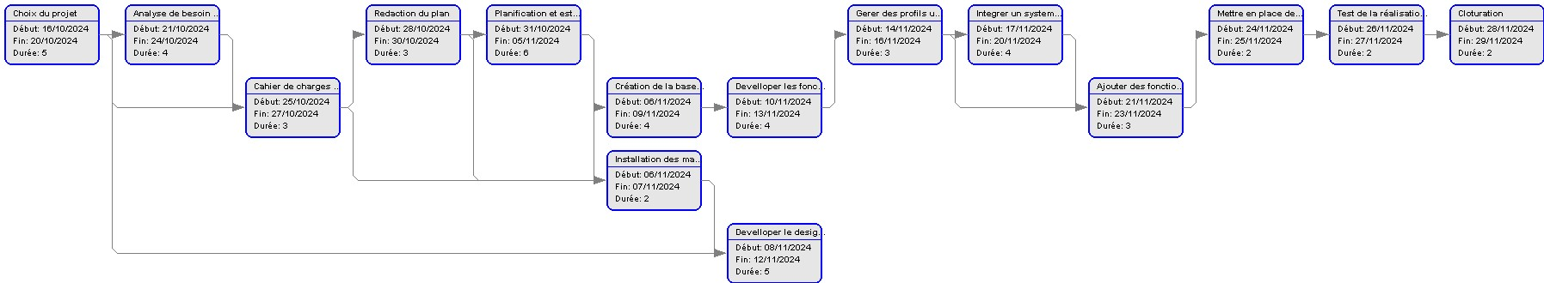

**2.2 Diagramme de Ressources**

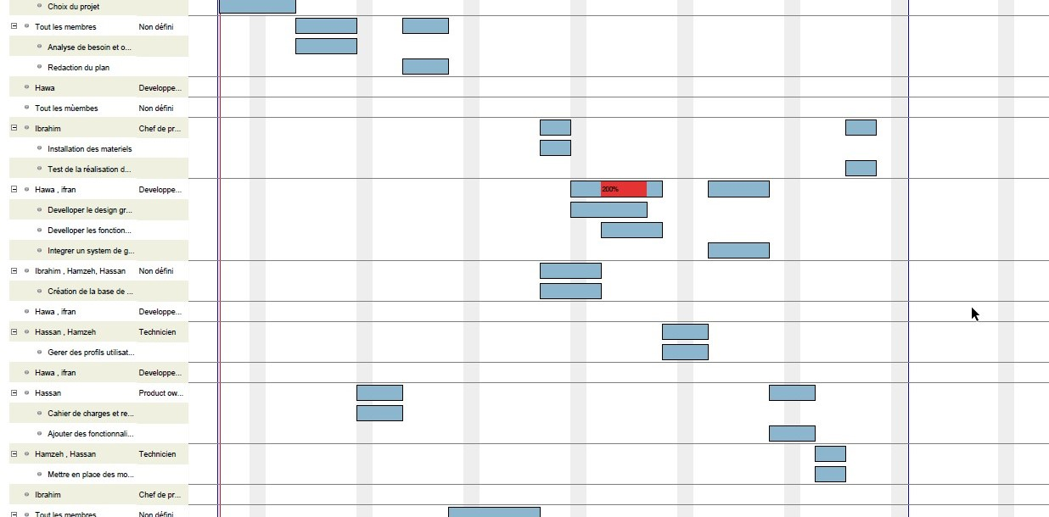

**2.3 Diagramme de Gantt**

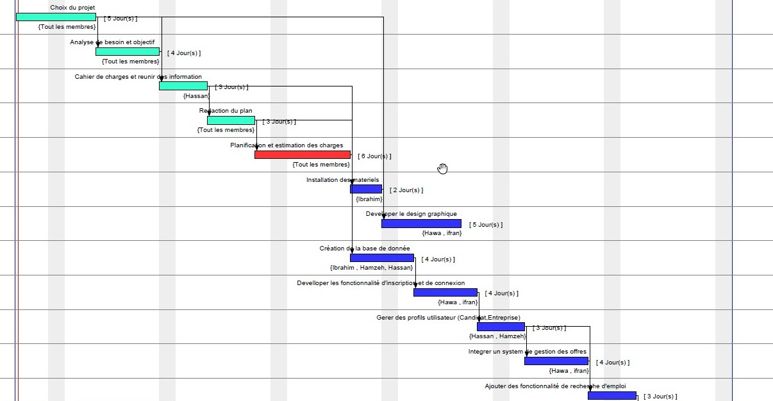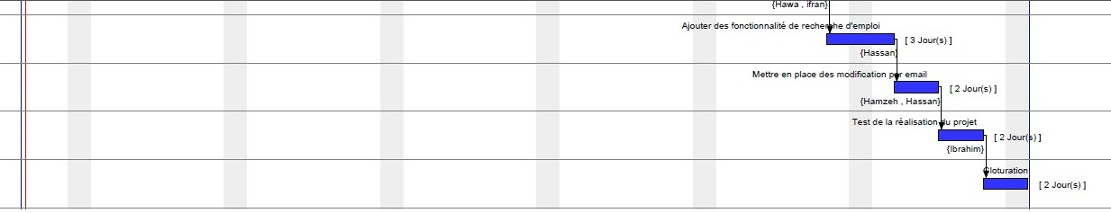

**3)LES RESSOURCES**

* **Ressources matérielles :**
* Visual Studio Code
* WampServer
* Navigateur (Chrome, Microsoft Edge)
* **Ressources Humaines :**
* HAMZEH IBRAHIM MOUSSA
* IBRAHIM ABDILLAHI NOUR
* HASSAN MAHAMOUD HASSAN
* IFRAN MAHAMED IBRAHIM
* HAWA MAHAMOUD BARREH